Universitatea Tehnică a Moldovei

Facultatea Calculatoare,Informatică şi Microelectronică

Catedra Microelectronica şi Inginerie Biomedicală

RAPORT

Lucrare de laborator №4

**Disciplina:** Programarea microsistemelor

**Tema:** Dispozitive de acționare.Controlul motorului în curent continuu.

A efectuat: st. gr ISBM-141 Cozonac Ana-Maria

A verificat: lect. superior Bragarenco Andrei

Chişinău 2017

**Obiectivele lucrării:**

1. Puntea H
2. Driver-ul pentru motoare DC-L298/L293
3. Crearea aplicației pentru control a 2 motoare simultan

**Expunerea problemei:**

Să se realizeze o aplicație pentru controlul unei platforme mobile cu două roti printr-o interfață cu utilizatorul(serial,keyboard etc.).

**Introducere**

  Puntea H este necesara pentru controlul motoarelor de curent continuu in roboti. Cu aceasta putem schimba sensul de rotatie al motorului , sa franam , si sa il lasam liber. Schimbarea sensului de rotatie al unui motor se poate face cu butoane (mecanic), dar intr-un robot nu se poate asa ceva. Deoarece vrem sa fie actionat de la distanta, sau sa fie autonom (vezi Line Follower). Acesta este controlat de regula de un microcontroler (PIC,Atmega) sau platforme care contin microcontrolere (Arduino).

             Modul de realizare a unei punti H este de doua feluri:

       -circuite integrate specializate (L293,L298,LMD18200 etc.)

       -componente discrete(tranzistori bipolari si MOSFET) si circuite integrate care sa asigure legatura intre semnalele provenite de la Arduino sau orice alta platforma, de regula acestea fiind semnale logice de nivel TTL (5V sau 3.3V), dar care nu au curent foarte mare debitat (maxim 10mA).

                    Avantajele folosirii circuitelor integrate specializate cu punte H:

      -simplitatea intregului circuit si a putinelor componente externe, are ca efect micsorarea intregului cablaj si poate fi folosit in spatii inguste. Desigur aceasta micsorare restrictioneaza folosirea unor puteri mari in cadrul puntii H. Aceste circuite integrate sunt limitate in tensiune (de regula mai mult de 55V-60V , la un curent de 3A RMS) si este maximul puterii dezvoltate cu circuite integrate. Trecerea curentului prin aceasta punte determina si disiparea puterii care aduce incalzirea jonctiunii.

      -unele integreaza si partea de protectie logica, asigura conversia semnalelor TTL intr-un cuvant contin partea logica si partea de putere.

               Dezavantajele folosirii circuitelor integrate specializate cu punte H:

       -limitarea puterii datorata tipului de tranzistor indiferente ca este MOSFET sau BIPOLAR folosit in cadrul circuitului integrat. MOSFET-ul din cadrul integratului este realizat cu tehnologie DMOS intalnita foarte des in integrate chiar si de amplificare audio, ce suporta tensiuni de maxim 60V.

       -costul ridicat (un LMD18200 poate costa intre 50-70 lei), iar daca avem mai mult de 2 motoare deja costul devine semnificativ. Cu acelasi cost se poate realiza o punte H care sa suporte puteri necesar controlului unui motor de scuter electric.

       -circuitele integrate L293 si L298 suporta puteri mici dar aceasta sunt realizate pe tehnologie BJT adica puntea H este realizata cu tranzistori bipolari aceastia avand tensiunea de saturatie mult mai mare decat un MOSFET , produc incalzirea lor si implicit a pierderii de putere, adica scaderea eficientei intregului circuit.

**Mod de funţionare:**

Atunci când întrerupătoarele S1  şi S4 (în conformitate cu figura) sunt închise şi S2 şi S3 sunt deschise o tensiune pozitivă va fi aplicate la nivelul motorului. Prin deschiderea întrerupătoarelor S1 şi S4 şi închiderea întrerupătoarelor S2 şi S3, această tensiune este inversat, astfel să permită funcţionarea inversă a motorului.

Folosind nomenclatura de mai sus, întrerupătoarele S1 şi S2 nu trebuie să fie închise în acelaşi timp, deoarece acest lucru ar provoca un scurt-circuit la sursa de tensiune (Vin). Acelaşi lucru se aplică şi întrerupătoarelor S3 şi S4.

În practică întrerupatoarele S1,S2,S3,S4 sunt tranzistoare bipolare sau MOS-FET.

[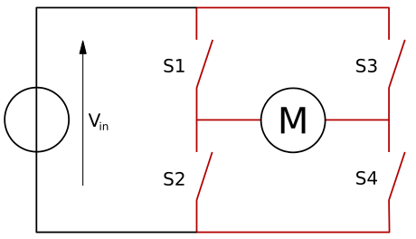](http://www.electronicstefan.ro/wp-content/uploads/2011/06/h-bridge.png)

[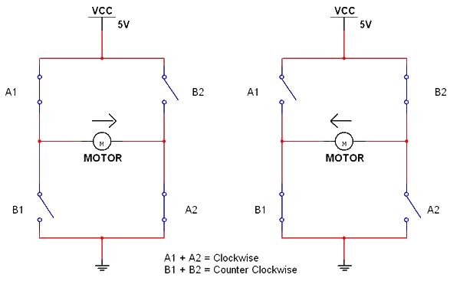](http://www.electronicstefan.ro/wp-content/uploads/2011/06/h-bridge-exp-sw.png)

[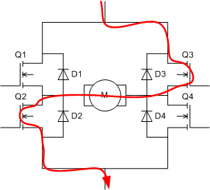](http://www.electronicstefan.ro/wp-content/uploads/2011/06/simple_bridge_fw.gif) [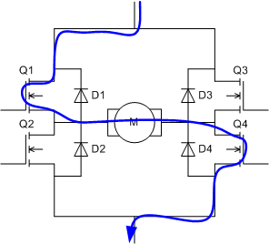](http://www.electronicstefan.ro/wp-content/uploads/2011/06/simple_bridge_bw.gif)

   Controlul vitezei folosind PWM Într-un circuit analogic, viteza motorului este controlat de nivelul tensiunii. Într-un circuit digital, avem doar dou ă soluții:

• Folosirea unui circuit de rezistenŃă variabil ă pentru a controla tensiunea aplicat ă motorului (soluție complicată, care iroseşte energie sub formă de căldură)

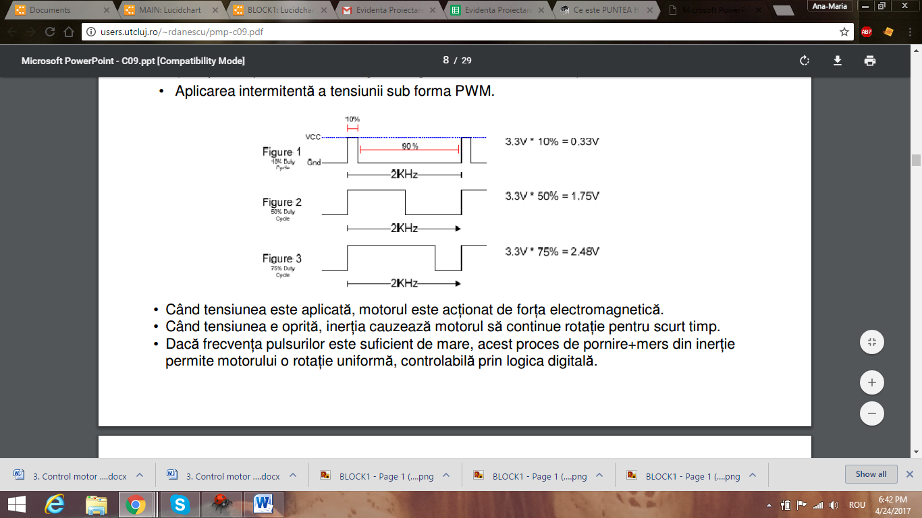

* Aplicarea intermitentă a tensiunii sub forma PWM.

• Când tensiunea este aplicată, motorul este acționat de forța electromagnetică.

• Când tensiunea e oprită, inerția cauzează motorul să continue rotație pentru scurt timp.

• Dacă frecvența pulsurilor este suficient de mare, acest proces de pornire+mers din inerție permite motorului o rotație uniformă, controlabilă prin logica digitală.

**PWM are două efecte importante asupra motoarelor de curent continuu:**

• Rezistența inerțială la pornire este învinsă mai uşor, deoarece pulsurile scurte de tensiune maximă au un cuplu de forță mai mare decât tensiunea echivalentă intermediară.

• Se generează o cantitate mai mare de căldură în interiorul motorului.

• Dacă un motor controlat PWM este folosit pentru o perioadă mai mare de timp, sunt necesare sisteme de disipare a căldurii, pentru a evita distrugerea motorului. Din acest motiv PWM este recomandat în sisteme de cuplu mare şi utilizare intermitentă, precum acționarea suprafețelor de control la avioane, sau acționarea brațelor robotice.

• Circuitele PWM pot crea interferență radio. Aceasta poate fi minimizată prin scurtarea căilor dintre motor şi controllerul PWM (folosirea unor cabluri scurte).

• Zgomotul electronic creat prin acționarea intermitentă a motorului poate să interfereze cu celelalte componente din circuit, şi de aceea este recomandat să fie filtrat. Plasarea de condensatoare ceramice la terminalele motorului, şi între terminalele motorului şi stator poate fi o soluție pentru a filtra aceste interferențe.

**Mersul lucrării:**

**1.Diagrama structural a sistemului:**

User_Interfacemicrocontroller

**MCU**

POWER Vcc=+5V GND

Comunicare

**2. Diagrama de flux a sistemului**

**PF**

IN1

**SE**

**MCU**

IN3

IN2

GPIO

GPIO.h

EN2

EN1

IN4

PWM

uart.h

stdio.h

**APP**

CAR.h

motor.h

L298.h

PWM.h

L298/293

**3.Se contruiește schema electrică a sistemului in Proteus.**

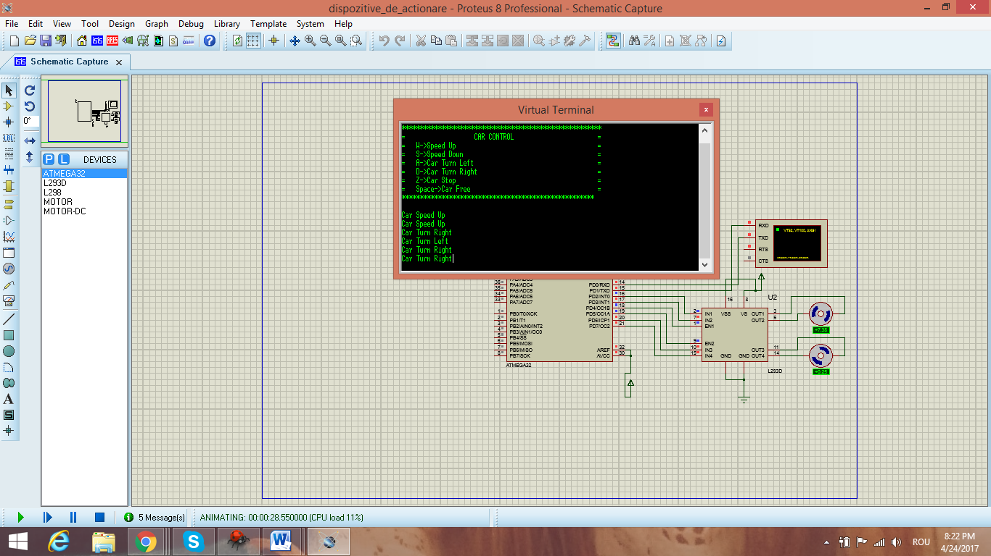

1. **Se construiește schema bloc a programului.**

Fisier L298.c

Fisier PWM.c

Fisier GPIO.c

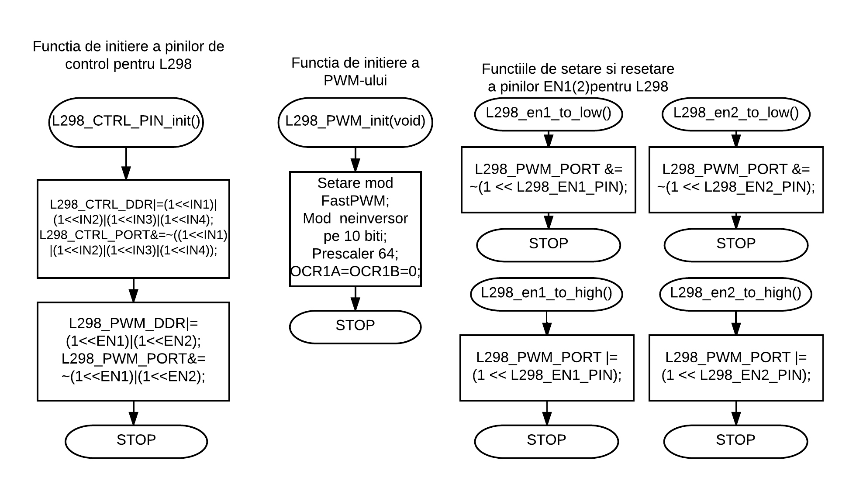

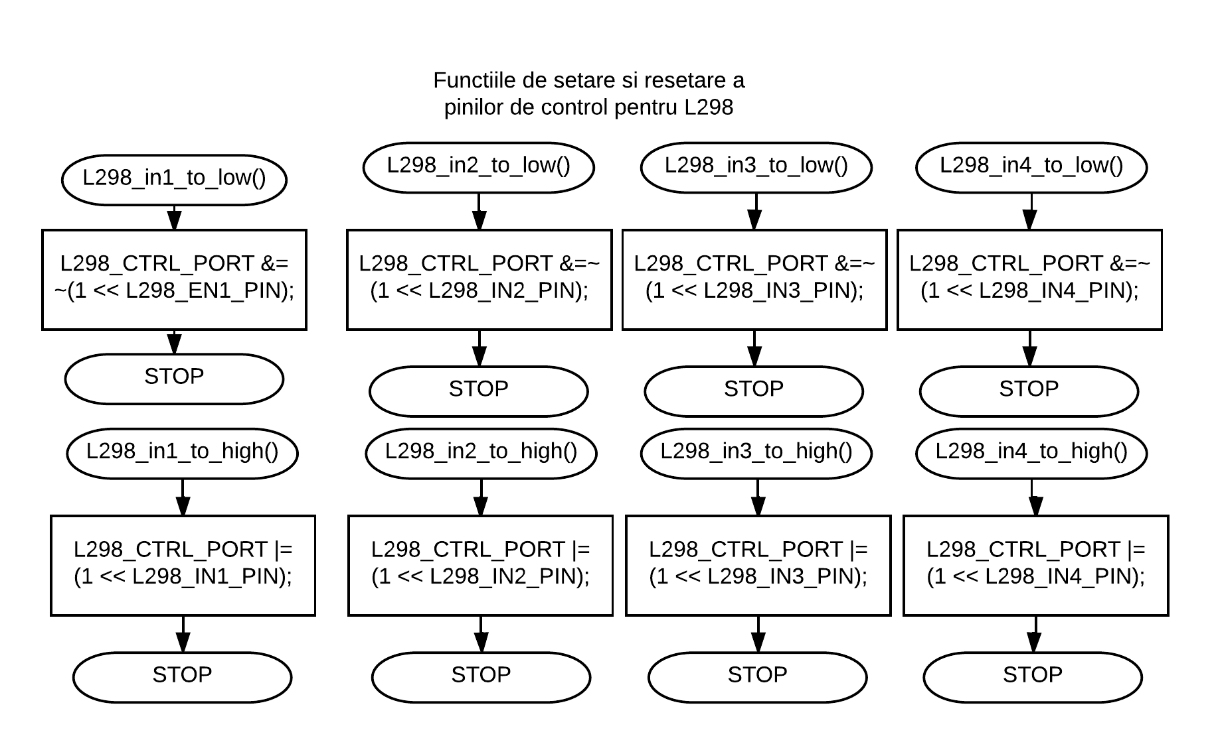

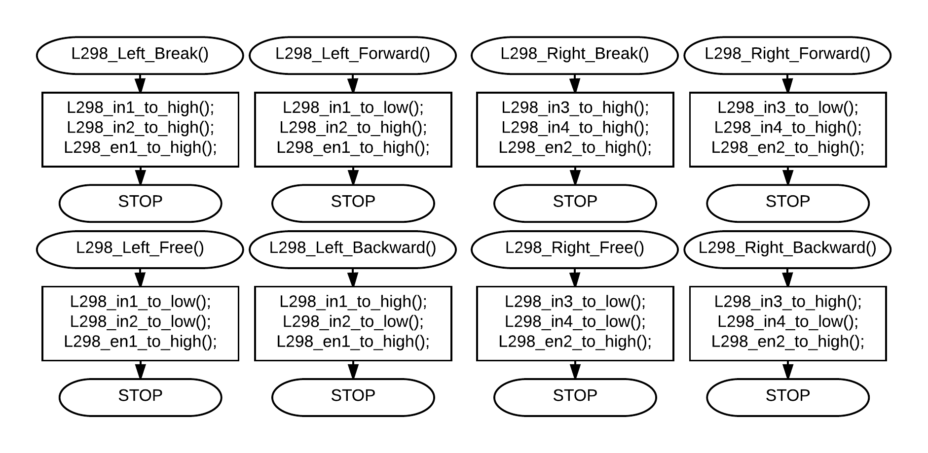

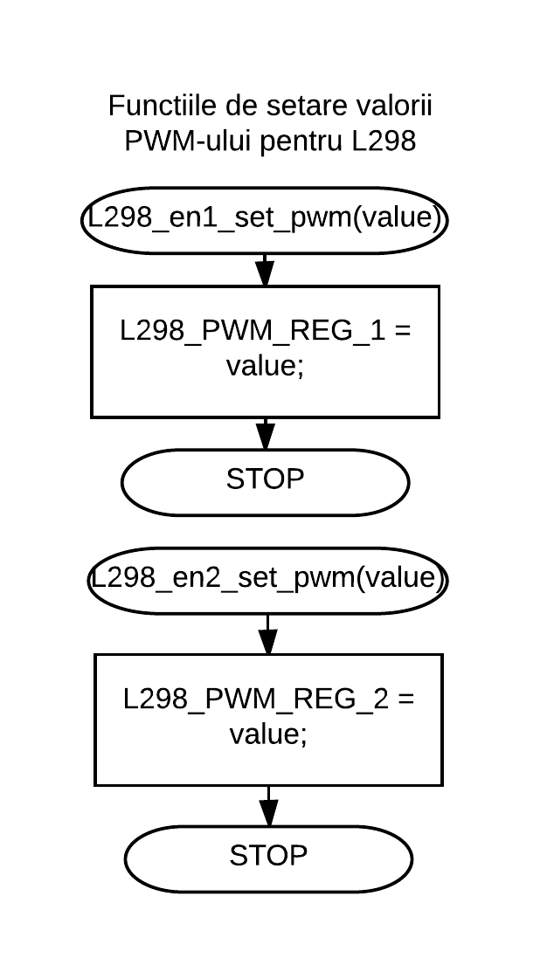****

Fisier motor.c

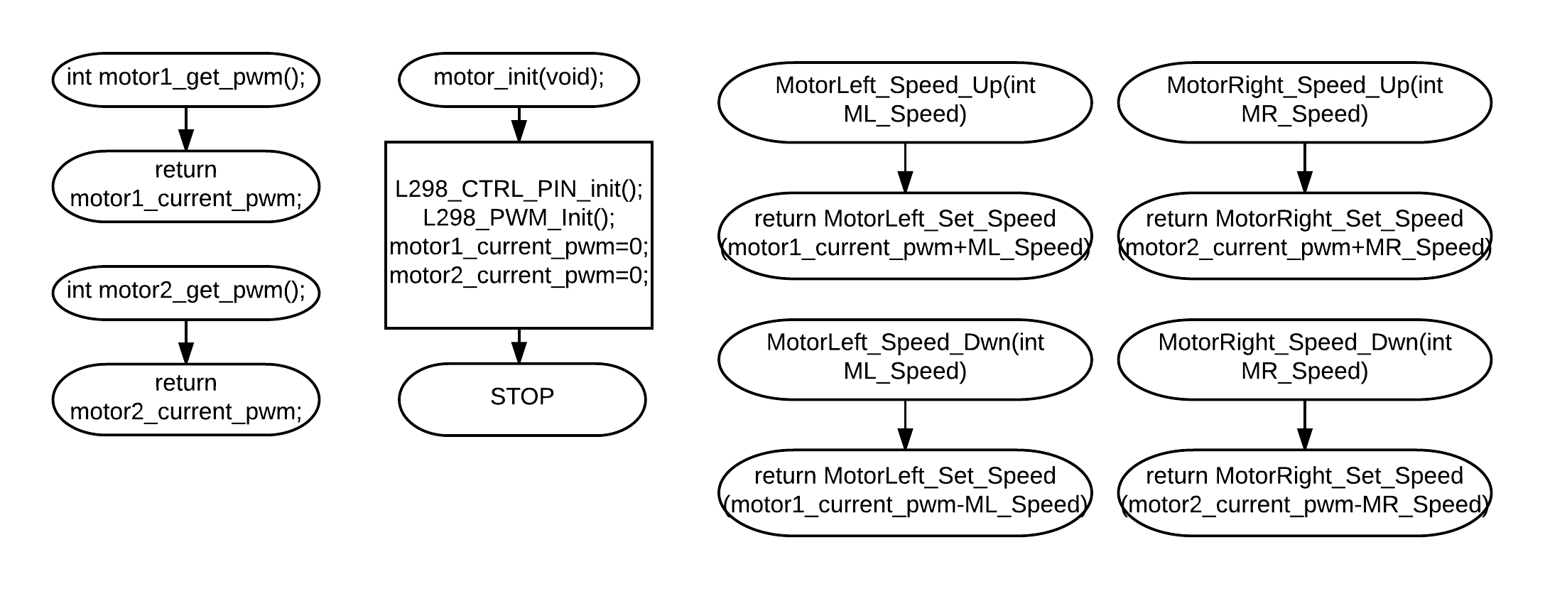

Fisier CAR.c

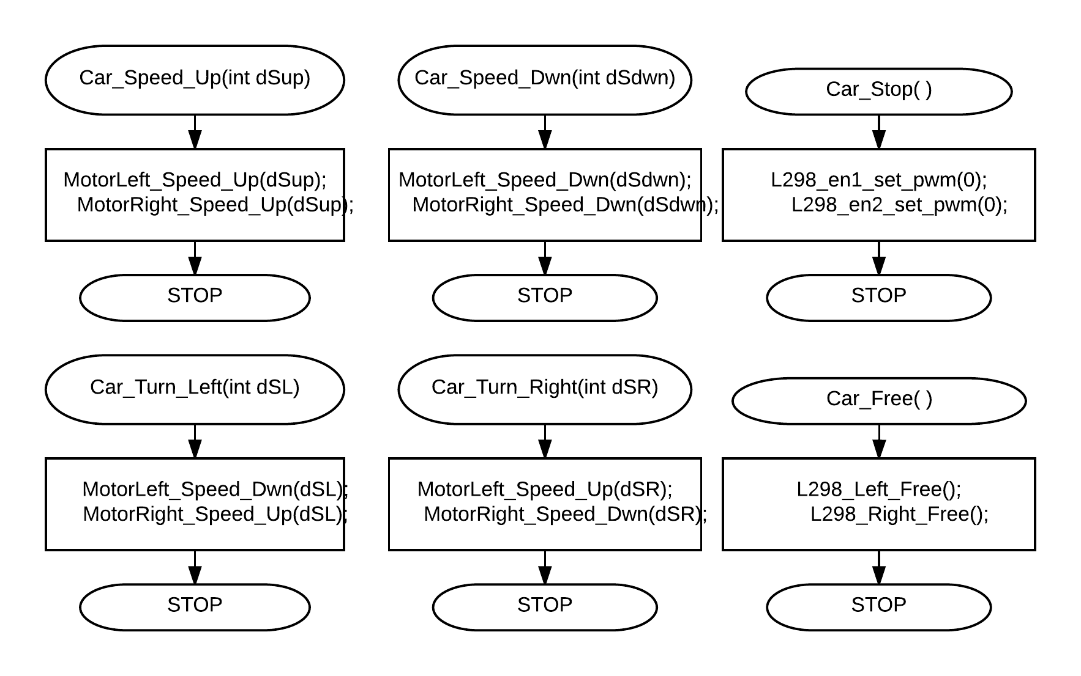

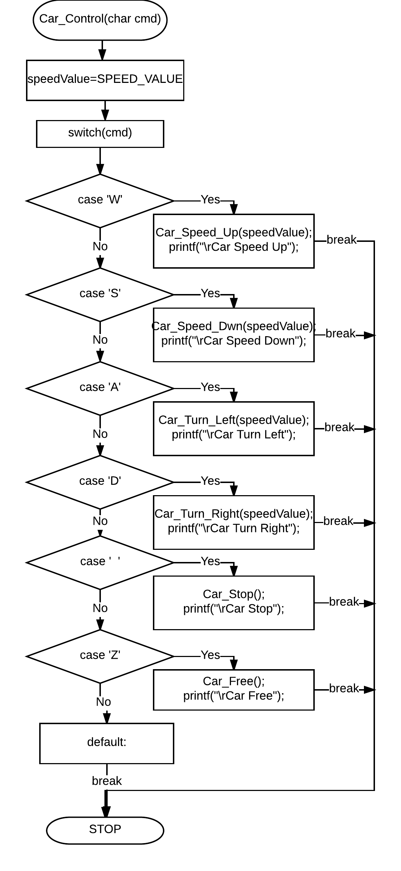



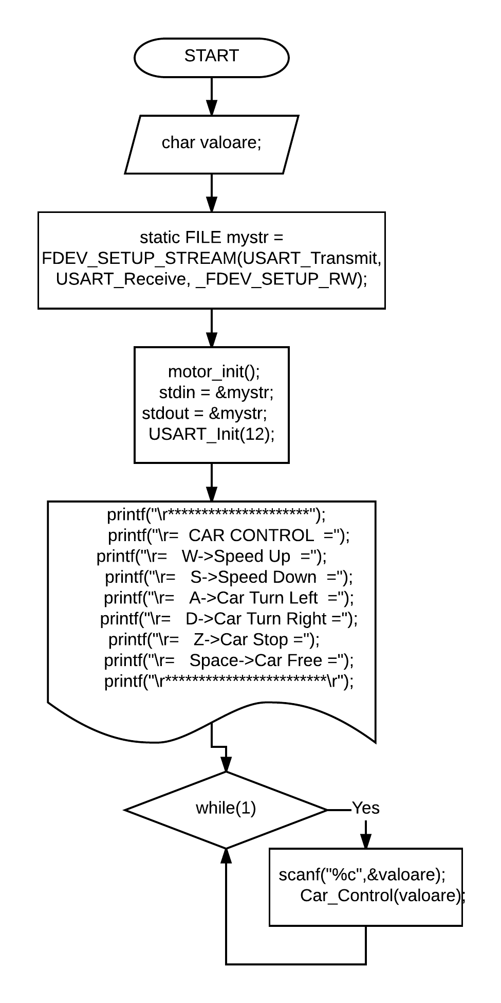

Fisier main.c

**Concluzie:**Executînd lucrarea dată de laborator am realizat o aplicație de control a 2 motoare cu ajutorul unui Microcontroller si driver-ul LM298. Pentru realizare cod-ul a fost implementat in mai multe biblioteci ce corespund modulelor utilizate si interfetelor ralizate. Din modulele microcontroler-ului au fost utilizate Timer1 in regim de PWM, UART, GPIO. Executînd lucrarea a fost mai bine înteles principiul de functionare a circuitului de control L298.